1주차 결과 보고서
전공: 컴퓨터공학과 | 학년: 2학년 | 학번: 20221556 | 이름: 박정빈

1. Vivado 계정 생성 및 설치 과정
1) https://www.amd.com/en.html에 접속하고 Create Account로 회원가입을 시작한다.

2) 회원 정보를 입력한다.
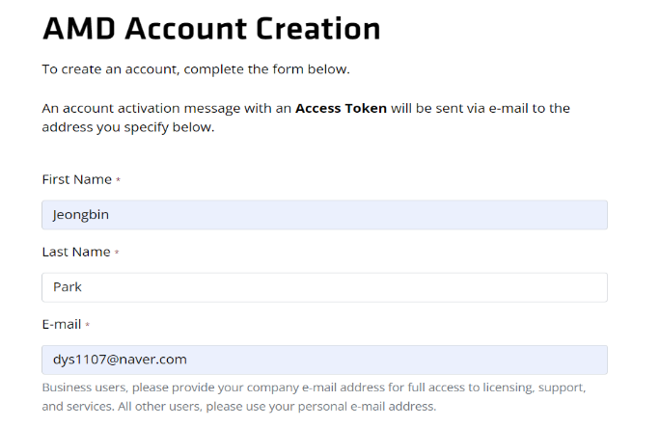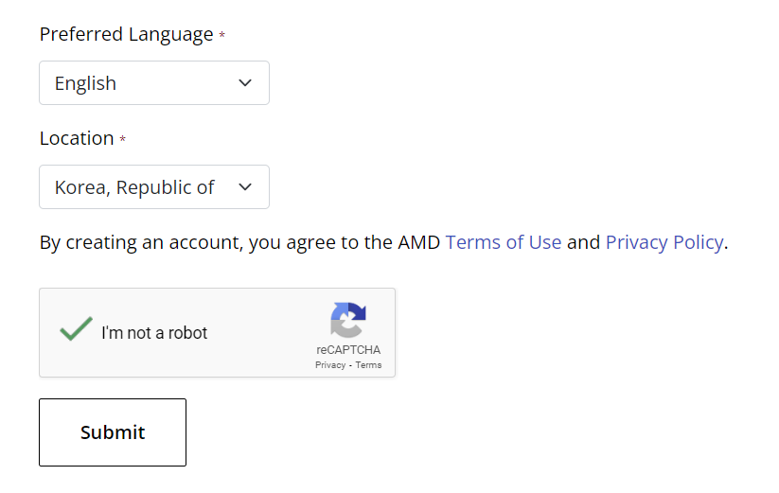
3) 이메일 인증을 하고 비밀번호를 생성한다.
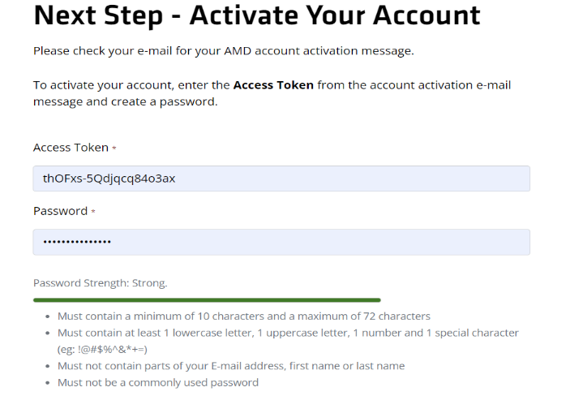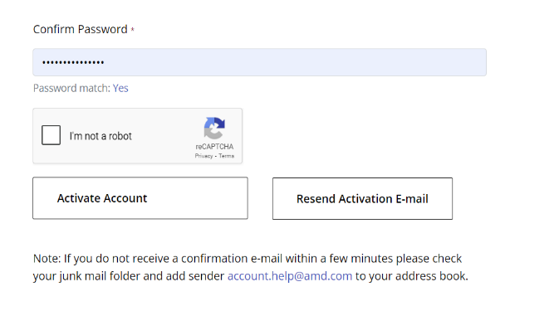
4) 로그인 후 Product > Software, Tools, & Apps > Adaptive SoC & FPGA Tools > Vivado Software에 들어가서 Download Now를 클릭한다.
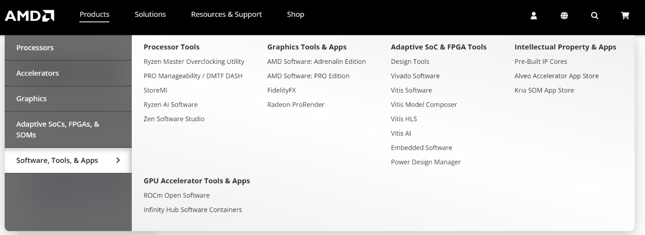
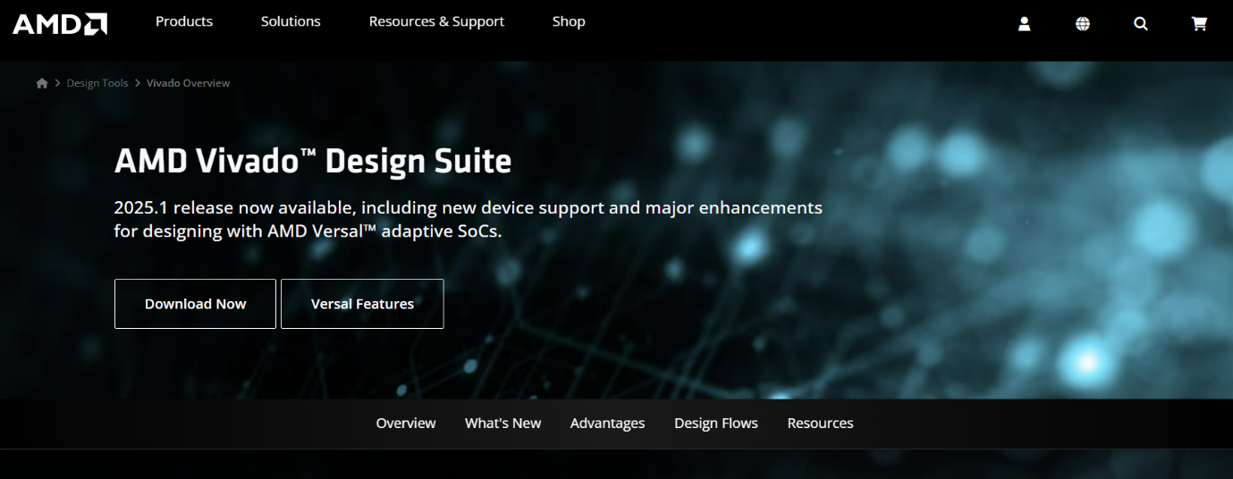
5) Vivado Archive > 2017.3에 들어가서 Installer를 다운로드한다.
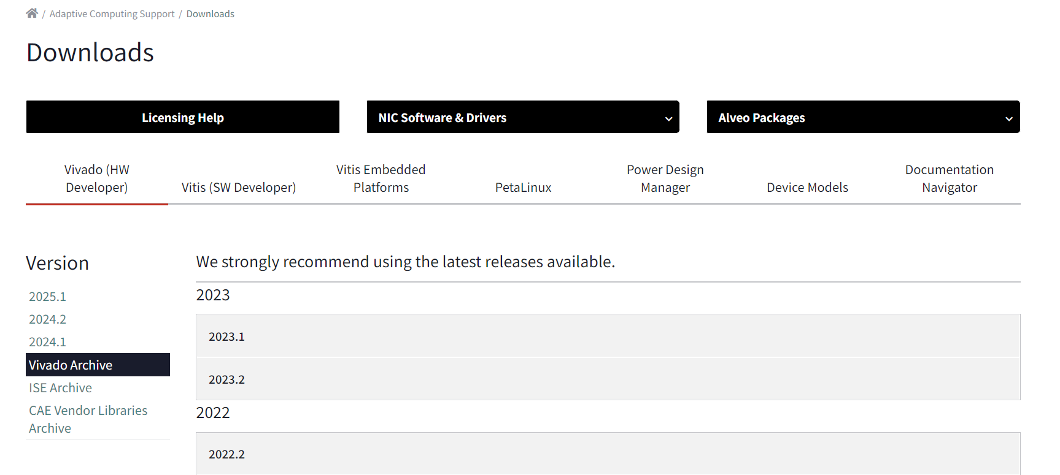
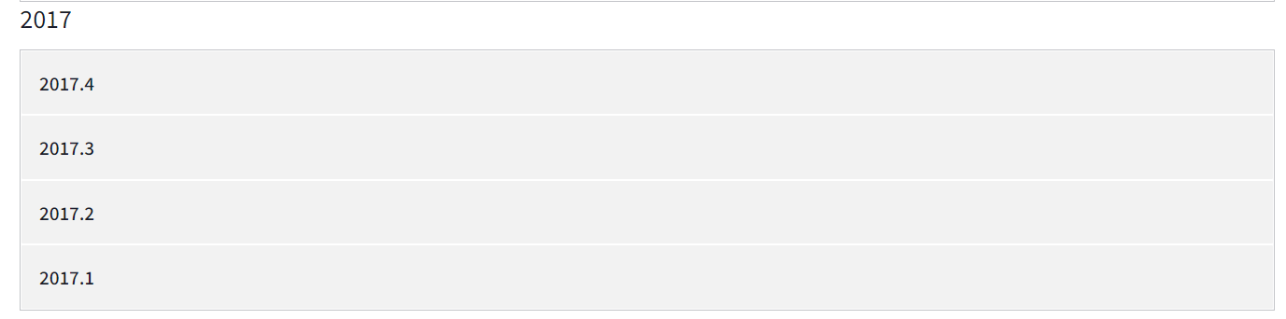
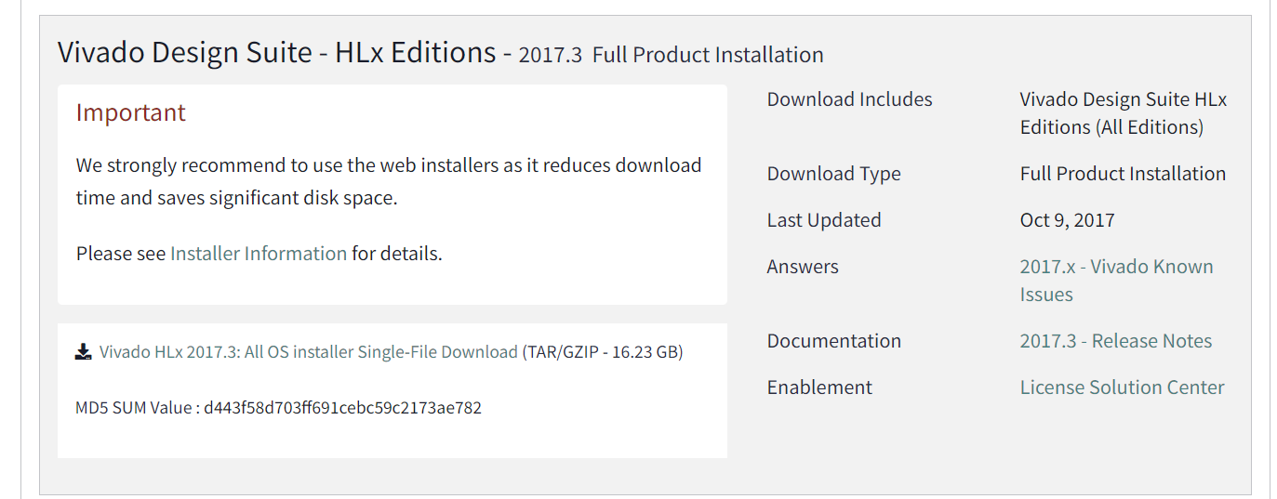
6) 압축을 해제하고 폴더 안의 xsetup.exe를 실행시킨다.
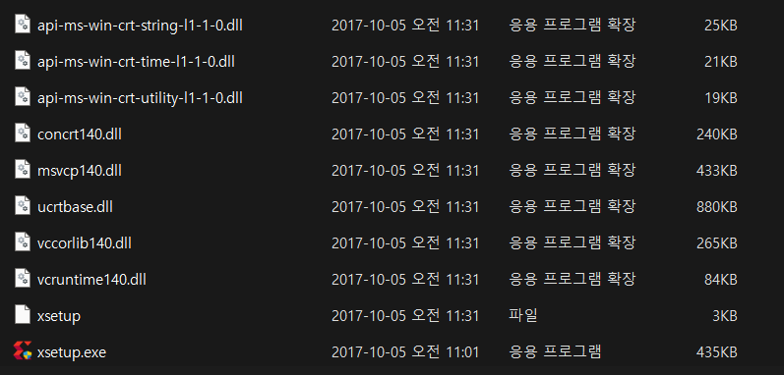

7) 아래 사진들과 같이 옵션을 체크하고 Next를 눌러준다.
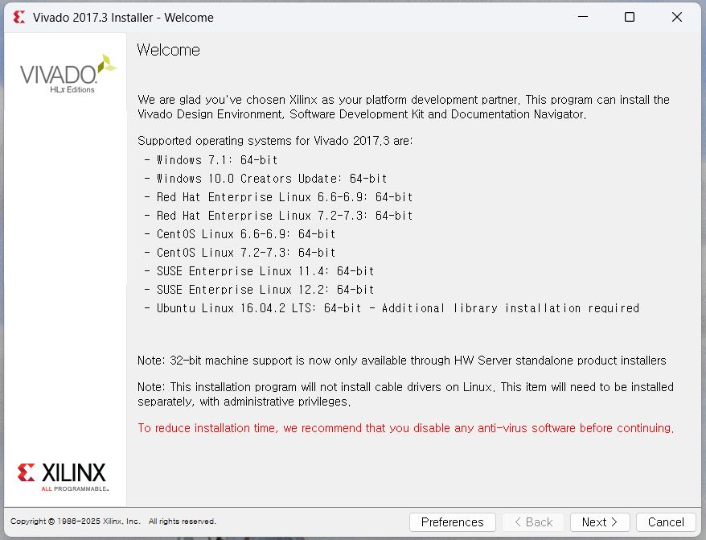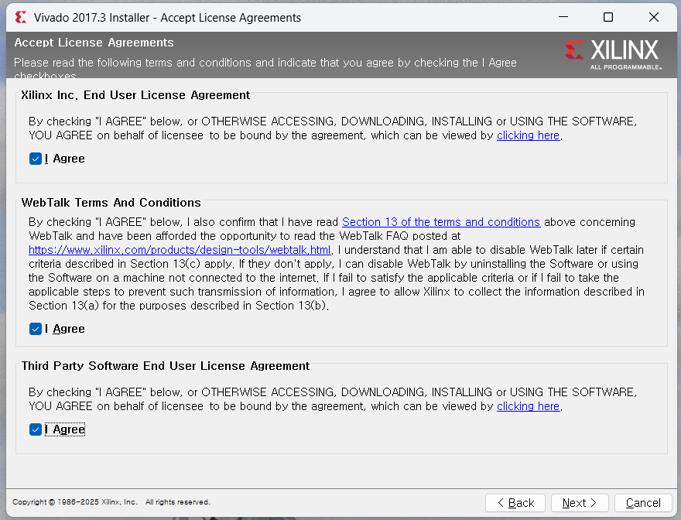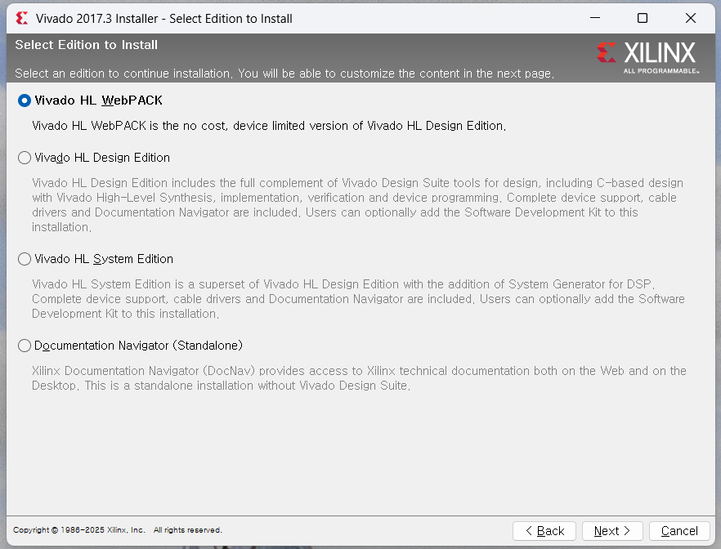
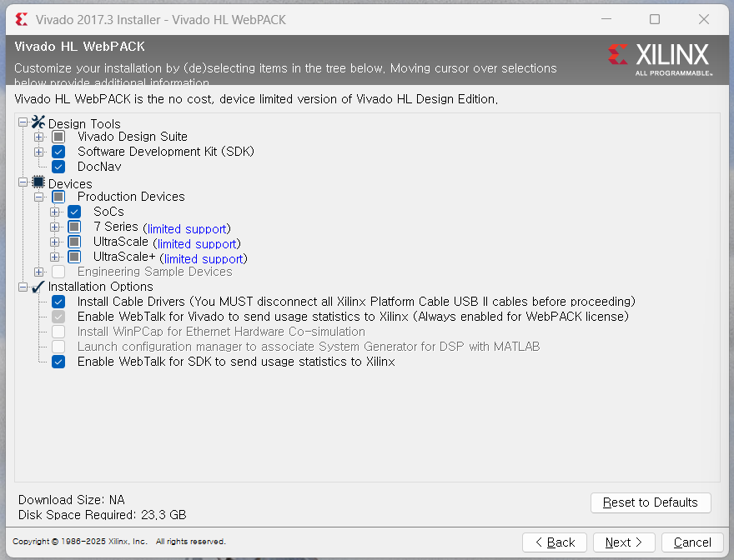
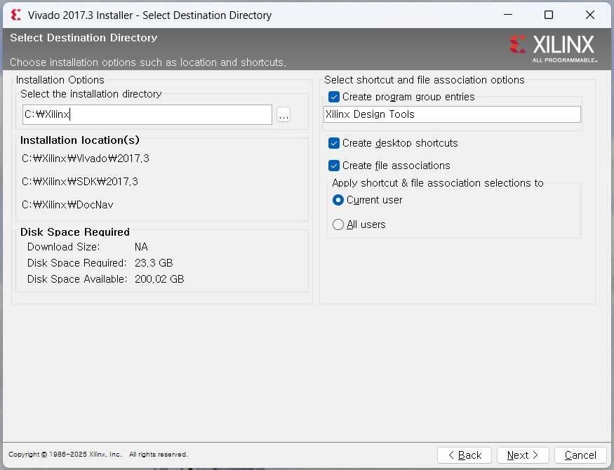
8) Install을 눌러 설치가 끝날 때 까지 기다린다.
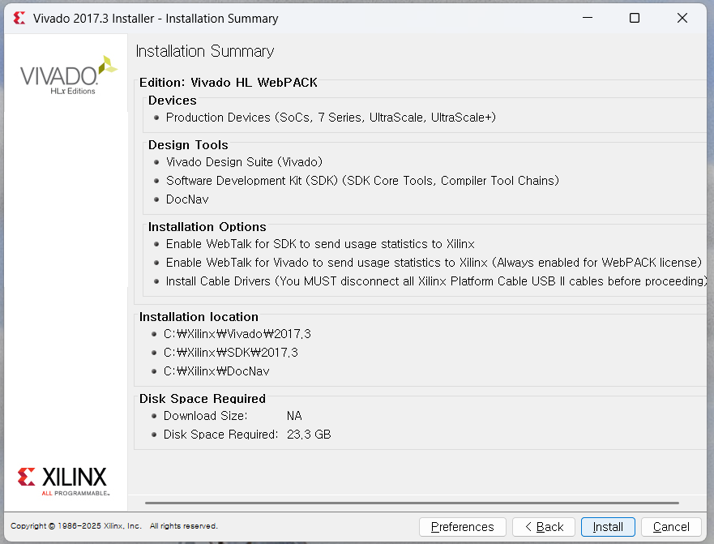
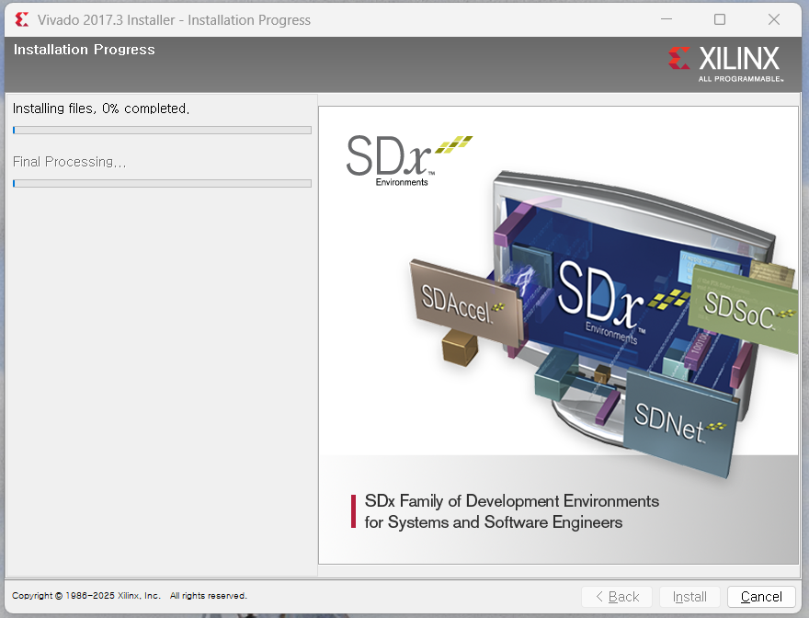
9) 설치 후 Vivado 2017.3 프로그램 실행 시 아래와 같은 화면이 나오면 정상적으로 설치된 것이다.
